В рамках лабораторной работы №4 необходимо было построить и выполнить набор простых SQL-запросов к базе данных издательства, разработанной в предыдущих лабораторных работах. Цель работы — закрепить навыки формирования выборок из нескольких таблиц, применять фильтрацию данных, сортировку, ограничение выборки, а также использовать агрегатные и встроенные функции PostgreSQL.
По условию задания требовалось сформировать 10 запросов различных типов. Среди них обязательно должны быть:
- хотя бы один запрос с предложением DISTINCT, при этом его результат должен отличаться от результата такого же запроса без DISTINCT;
- не менее двух запросов, использующих агрегатные функции (COUNT, MAX, MIN, AVG, SUM и др.);
- не менее трёх запросов, использующих строковые, числовые или датовые функции (LENGTH, UPPER, SUBSTRING, EXTRACT, ROUND и др.);
- не менее восьми запросов с предложением WHERE;
- не менее двух запросов с ORDER BY;
- хотя бы один запрос с LIMIT.
Каждый запрос должен сопровождаться описанием его назначения, текстом команды и скриншотом результата. В качестве предметной области используется база данных издательства, содержащая сведения о заказчиках, авторах, изданиях, выполненных заказах и связях между авторами и изданиями.
В ходе выполнения лабораторной работы были составлены и протестированы десять SQL-запросов, удовлетворяющих всем перечисленным требованиям, что позволило закрепить навыки работы с языком запросов SELECT и разнообразными инструментами обработки данных в PostgreSQL.

-- Запрос 1: DISTINCT по типам заказчиков
SELECT DISTINCT type
FROM customers;
-- Запрос 2: тот же запрос без DISTINCT (для сравнения результата)
SELECT type
FROM customers;

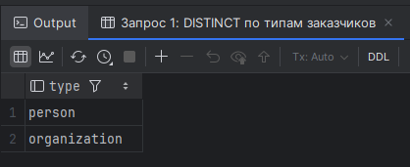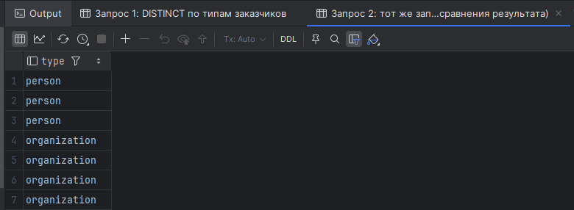

-- Запрос 3: количество завершённых заказов по каждому заказчику
SELECT
c.id,
c.name,
COUNT(o.id) AS completed_orders_count
FROM customers c
JOIN orders o ON o.customer_id = c.id
WHERE o.is_completed = TRUE
GROUP BY c.id, c.name
ORDER BY completed_orders_count DESC;
-- Запрос 4: агрегаты по изданиям (средний объём и мин/макс тираж)
SELECT
AVG(volume_sheets) AS avg_volume_sheets,
MIN(print_run) AS min_print_run,
MAX(print_run) AS max_print_run
FROM editions
WHERE print_run > 0;

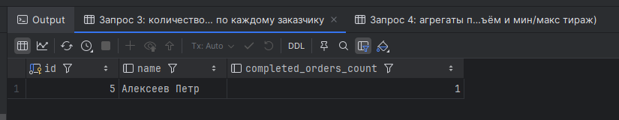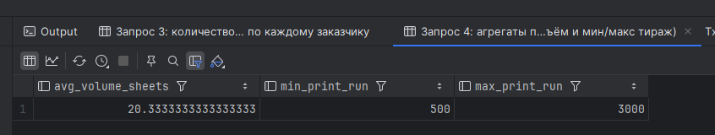

-- Запрос 5: авторы с длиной ФИО больше 10 символов
SELECT
full_name,
LENGTH(full_name) AS name_length
FROM authors
WHERE LENGTH(full_name) > 10
ORDER BY name_length DESC;
-- Запрос 6: издания, в названии которых встречается слово "литература" (без учёта регистра)
SELECT
id,
title,
UPPER(title) AS upper_title
FROM editions
WHERE UPPER(title) LIKE '%ЛИТЕРАТУРА%';
-- Запрос 7: длительность выполнения заказа (в днях)
SELECT
id,
customer_id,
date_received,
date_completed,
EXTRACT(DAY FROM AGE(date_completed, date_received)) AS days_to_complete
FROM orders
WHERE date_completed IS NOT NULL
AND date_completed > date_received;
-- Запрос 8: последние 4 цифры телефона заказчика
SELECT
name,
phone,
RIGHT(phone, 4) AS last4_digits
FROM customers
WHERE phone IS NOT NULL;

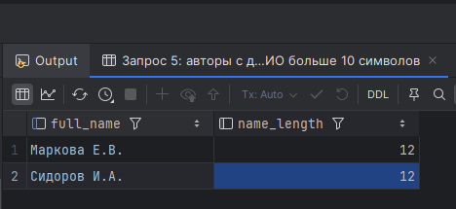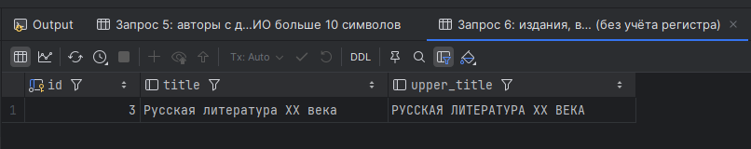
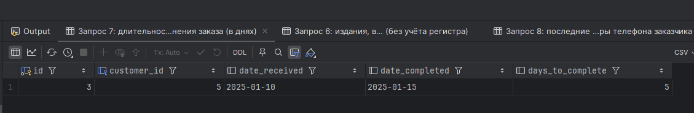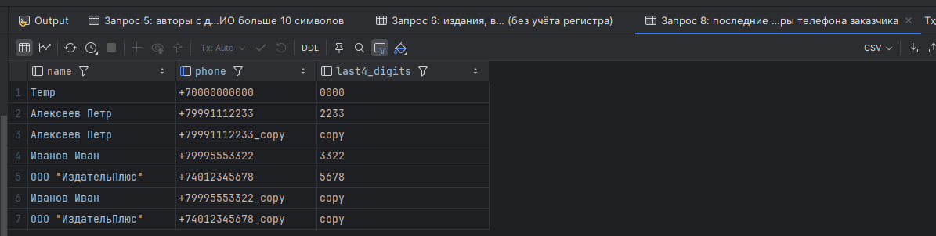

-- Запрос 9: издания с объёмом >= 10 листов, отсортированные по тиражу
SELECT
id,
title,
print_run
FROM editions
WHERE volume_sheets >= 10
ORDER BY print_run DESC;
-- Запрос 10: последние 5 заказов по дате приёма (LIMIT обязателен)
SELECT
id,
customer_id,
product_type,
date_received
FROM orders
WHERE date_received IS NOT NULL
ORDER BY date_received DESC
LIMIT 5;

